^{ЧДОУ «Детский сад «Совенок»}
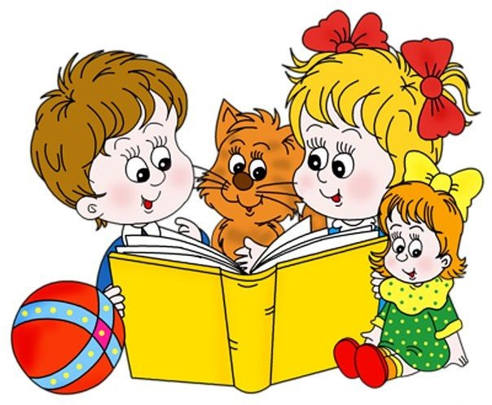
Газета для детей и родителей
Выпуск: МАРТ 2016 г.
«Игра и Игрушка»

«Только та игра целесообразна, в которой ребенок активно действует, самостоятельно мыслит, строит, комбинирует, преодолевает трудности»
Макаренко А. С.

В самых разных системах обучения игре всегда отводилось и отводится особое место. И объясняется это тем, что игра очень созвучна природе ребенка. Игра для него не просто интересное времяпрепровождение, а способ моделирования взрослого мира, его взаимоотношений, приобретение опыта общения и новых знаний.
С введением нового Закона РФ «Об образовании», Федеральных Государственных Образовательных Стандартов, с определением новых целей образования, предусматривающих достижение не только предметных, но и личностных результатов, ценность игры ещё больше возрастает. Игра составляет основное содержание жизни ребенка дошкольного возраста и является его деятельностью. Она активизирует ум и волю ребенка, глубоко затрагивает его чувства, повышает жизнедеятельность организма, способствует физическому развитию. Игра нужна, чтобы ребенок рос здоровым, жизнерадостным и крепким. Игра представляет собой особую деятельность, которая расцветает в детские годы и сопровождает человека на протяжении всей его жизни. Использование игры в образовательных целях в процессе реализации программ психолого-педагогического сопровождения позволяет развивать коммуникативные навыки, лидерские качества, формировать компетенции и учить ребенка учиться в эмоционально комфортных для него условиях и сообразно задачам возраста.
Игра выступает как самая важная деятельность, через которую педагоги решают все образовательные задачи, в том числе и обучение.
Хотелось бы отметить, что дети постоянно находятся в игре, для них это образ жизни, поэтому современный воспитатель органично «встраивает» любую деятельность в детскую игру, что делает образовательный эффект более значительным.
Таким образом, важнейшей задачей воспитателей нашего детского сада является наполнение повседневной жизни детей интересными делами, играми, проблемами, идеями, включают каждого ребёнка в содержательную деятельность, способствуют реализации детских интересов и жизненной активности. Организуя образовательную деятельность детей, воспитатель детского сада развивает у каждого ребёнка стремление к проявлению инициативы и самостоятельности, к поиску разумного и достойного выхода из различных жизненных ситуаций.
«Игра — дело серьезное», именно под таким девизом прошла неделя «Игры и игрушки» в нашем детском саду. В рамках, проведенной недели «Игры и игрушки» были проведены:
- фотовыставка «Мы любим играть»
- выставка детских рисунков «Моя любимая игрушка»;
- выставки «Любимые игрушки наших родителей».
В неделе «Игры и игрушки» приняли участие дети всех возрастных групп, воспитатели, специалисты, родители воспитанников.
В каждой возрастной группе были проведены открытые просмотры по иговой деятельности, которые продемонстрировали степень игровой активности детей, их вовлеченность в игру, заинтересованность ей и стремление детей к творчеству и саморазвитию. В 1-й младшей группе воспитанники совместно с воспитателями играли с куклой (угощали чаем, играли, одевали на прогулку,гуляли) 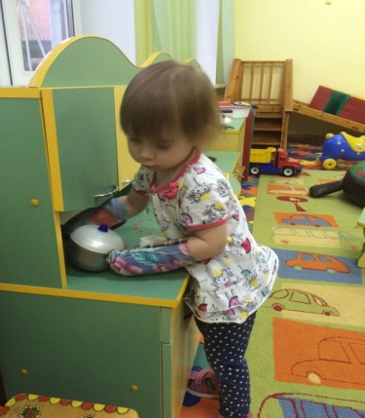
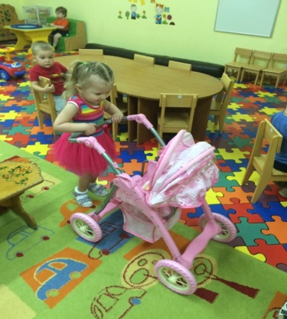
2–ая младшая группа (группа №4) разыграла сюжетно ролевую игру «Больница».
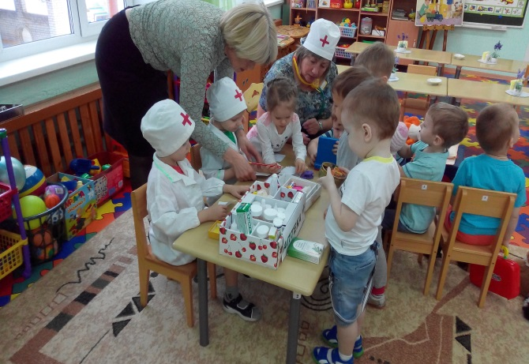
В данной игре дети примерили на себя роли врача, больного, водителя скорой помощи. Дети оказывали первую медицинскую помощь Лисенку, который поранил лапку. Ребята уложили лисенка на носилки, и доставили его в больницу, где оказали ему необходимую медицинскую помощь, наложив шину на поврежденную лапку и прописав необходимые лекарства. Активная вовлеченность детей и заинтересованность игрой позволили детям получить массу положительных эмоций и в процессе игры получить новые знания и умения.
Средняя группа (группа №3) проиграли сюжетно ролевую игру с элементами строительной игры по мотивам сказки К.Чуковского «Айболит».
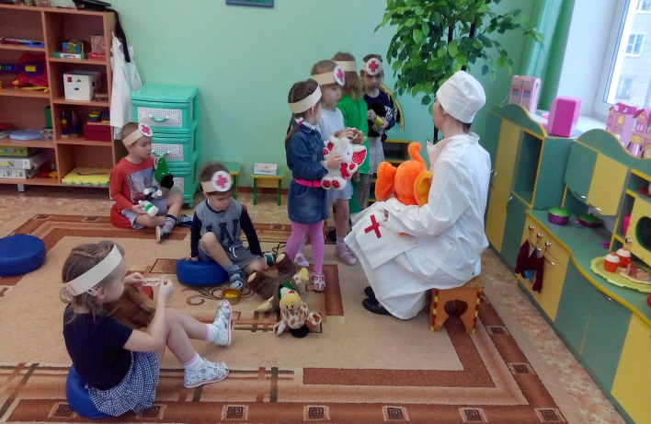
Дети «отправились» в путешествие к Далеким берегам Африки, предварительно самостоятельно построив корабль, который и доставил их до места назначений, где дети познакомились с доктором Айболитом, которому наши дети помогли вылечить больных зверят. Старшая группа (группа №6) продемонстрировала театрализованную игру «Краденное солнце» по мотивам сказки К.И.Чуковского.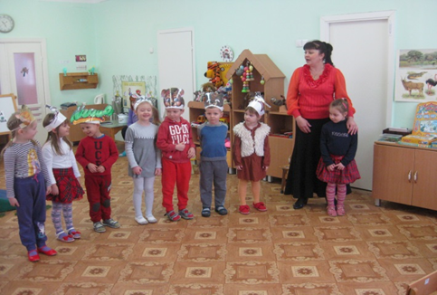 Дети перевоплотились в персонажей сказки и очень эмоционально разыграли ее. Кроме этого воспитанники группы № 6 отгадывали сказочные загадки, придумывали назначение сказочных предметов, а так же составляли имена сказочных героев из слогов.
Подготовительная группа (группа №5) увлеченно играли в игры Воскобовича, шашки и пазлы. Так же дети сыграли в игру «Зоопарк», в которой им нужно было определить о каком животном идет речь в загадке и найти это животное на предложенных им картинках.
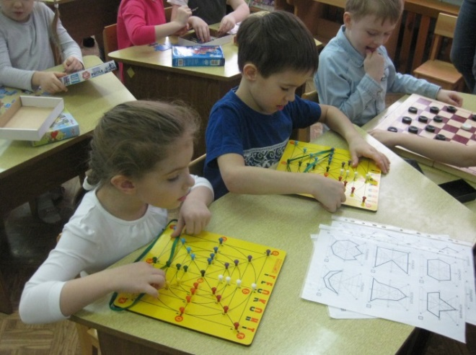
Познакомиться с удивительным миром игрушек мам и пап позволила, организованная в нашем саду выставка «Любимые игрушки наших родителей». Безусловно, детям, всегда интересно в какие же игрушки играли их мамы и папы.
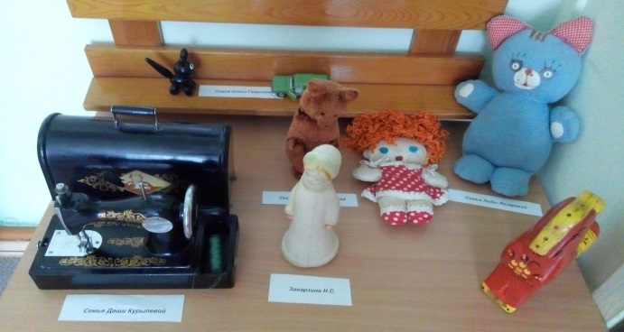
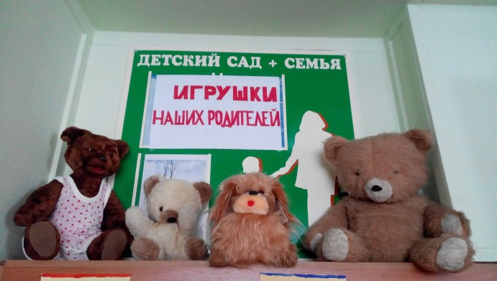

Выражаем огромную благодарность всем родителям групп №4,3,5,6 за активное участие в жизни детского сада.

Редакторы:
Директор Кузнецова Т.В.
Ст.воспитатель Воротягина И. Г.
Психолог Горелик М.А.

